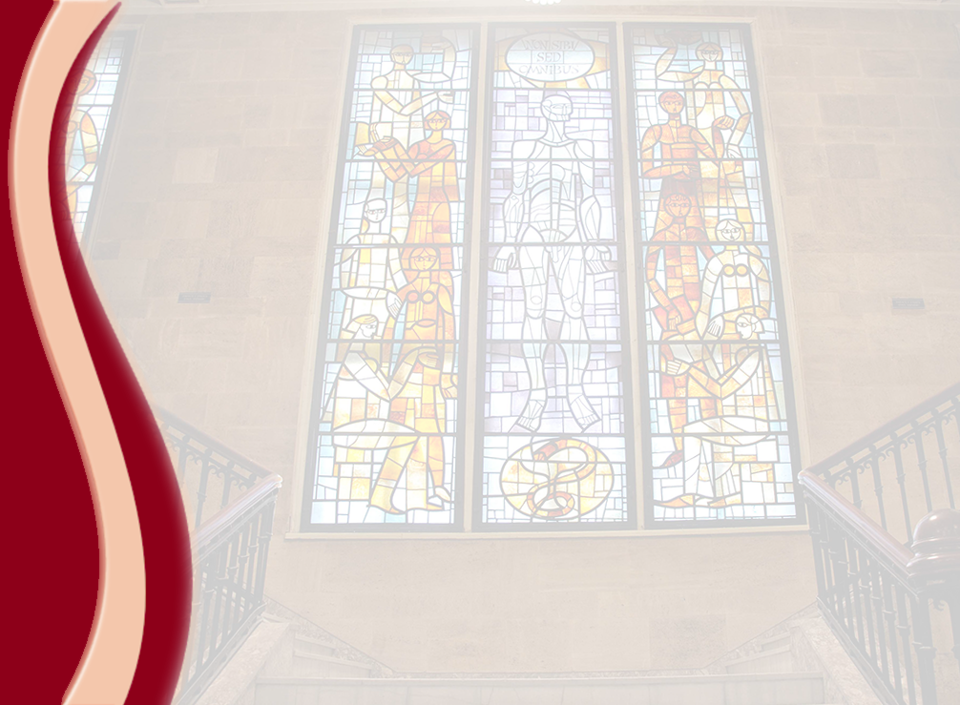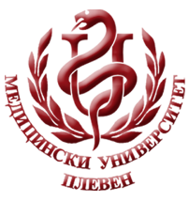 **МЕДИЦИНСКИ УНИВЕРСИТЕТ – ПЛЕВЕН**

**ЦЕНТЪР ЗА ДИСТАНЦИОННО ОБУЧЕНИЕ**

**Доц. Р. Томова, дх**

**“ОРГАНИЧНА ХИМИЯ”**

КАТЕДРА: **“ХИМИЯ И БИОХИМИЯ”**

**⚫лекционен курс⚫**

специалност: “**ПОМОЩНИК–ФАРМАЦЕВТ”**

**“ПРОФЕСИОНАЛЕН БАКАЛАВЪР”**

**ЗА ДИСТАНЦИОННА САМОПОДГОТОВКА**

**НА СТУДЕНТИ ОТ МЕДИЦИНСКИ УНИВЕРСИТЕТ – ПЛЕВЕН**

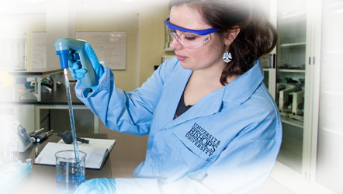

ПЛЕВЕН, 2020